BÁO CÁO BÓC TÁCH CHUYÊN SÂU THIẾT KẾ UI/UX,
THẨM MỸ THỊ GIÁC & CƠ CHẾ TƯƠNG TÁC LAB ẢO
Nghiên cứu thực chứng từ 2 nền tảng: Web 3D Virtual Lab (Chem with Julia) & NOBOOK Chemistry trên ClassIn
Ứng dụng trực tiếp cho dự án Socratic Vision Board & Hệ thống STEM Ảo
★ TÓM TẮT ĐIỀU HÀNH: Tài liệu này bóc tách từng micro-interaction, hiệu ứng quang học của dụng cụ thủy tinh (PBR glass), bảng màu khử mỏi mắt, công thái học ngón tay trên bảng tương tác cỡ lớn, và cung cấp bản vẽ kiến trúc phần mềm Frontend cùng Shader Three.js mẫu.

1. TỔNG QUAN NGUỒN GỐC & BỐI CẢNH THỬ NGHIỆM THỰC TẾ
Để nâng tầm giao diện và trải nghiệm người dùng của phòng thí nghiệm ảo EdTech, nhóm nghiên cứu đã tiến hành bóc tách từng khung hình (frame-by-frame reverse engineering) từ 2 video thí nghiệm hóa học tương tác đỉnh cao hiện nay:

1.1 Video 1: Web/Desktop 3D Virtual Chemistry Lab (Chem with Julia)
• Tên file: 1794458425502_205699435259876645_7980584562468037439.mp4 (876x576, 53.7 giây, 54 khung hình bóc tách chi tiết).
• Thí nghiệm thực hiện: Nhiệt phân muối Đồng(II) Nitrat Trihydrate: 2Cu(NO3)2 ➔ 2CuO + 4NO2↑ + O2↑.
• Bối cảnh: Chạy trên WebGL/Desktop, phong cách Cinematic Dark Mode sang trọng, hiển thị phương trình hóa học và số liệu stoichiometry vi sai thời gian thực.
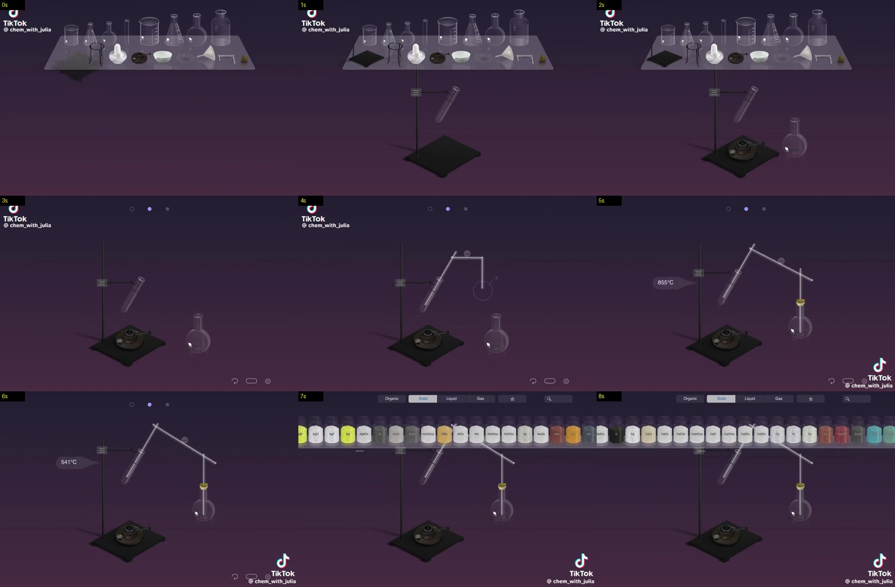
Hình 1.1: Trực quan hóa 9 khung hình đầu tiên của Video 1 - Kệ hóa chất đỉnh màn hình và thao tác gắp lọ

1.2 Video 2: NOBOOK Chemistry Virtual Lab (NB化学实验) trên Màn hình ClassIn
• Tên file: 1794458425514_205699435259876645_7980584562468037439.mp4 (576x1024, 39.3 giây, 39 khung hình bóc tách chi tiết).
• Nền tảng: NOBOOK Virtual Lab (URL: chemistry-en.nobook.com) chạy trên Màn hình tương tác ClassIn 86-inch trong lớp học.
• Thí nghiệm: Khử sắt oxit bằng carbon monoxide: Fe2O3 + 3CO ➔ 2Fe + 3CO2↑ (kèm sục khí vào Ca(OH)2 và đốt khí dư).
• Bối cảnh: Tối ưu cho cảm ứng ngón tay kích thước lớn, thanh trượt định lượng gam hóa chất, chế độ xem vi mô phân tử 3D.
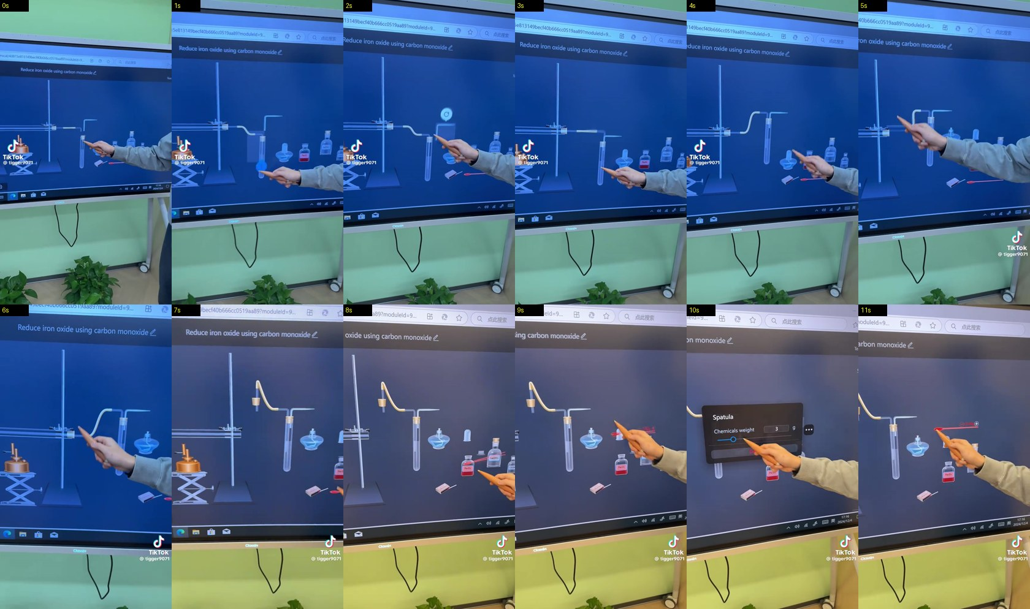
Hình 1.2: Toàn cảnh lớp học thực tế tương tác chạm trên màn hình lớn ClassIn với phần mềm NOBOOK

2. DESIGN SYSTEM & VISUAL TOKENS (BẢNG MÀU, ÁNH SÁNG & TYPOGRAPHY)
Thẩm mỹ hiện đại của các phòng lab ảo hàng đầu thế giới đã hoàn toàn từ bỏ màu nền trắng tinh truyền thống (vốn gây chói lóa mắt khi học tập lâu hoặc đứng gần bảng tương tác). Thay vào đó là ngôn ngữ Dark Mode chuyên nghiệp:
Hạng mục Token | Video 1 (Dark Plum / Aubergine) | Video 2 (Slate Cyan / NOBOOK)
Nền Canvas | Gradient: #251d32 ➔ #35233b ➔ #422841 | Phẳng tối: #1a2436 ➔ #243048
Bề mặt Thủy tinh | Border: rgba(255,255,255,0.15), Fill: rgba(255,255,255,0.05) | Stroke: rgba(255,255,255,0.25), Blue tint
Màu Tương tác Chính | Indigo Neon: #6366f1, Violet: #8b5cf6 | Cyan Electric: #00e5ff, Blue: #2979ff
Trạng thái Nóng/Cảnh báo | Flame Orange: #f59e0b, Red: #ff4d4f | Amber: #ff9800, Alert Red: #f44336
Trạng thái An toàn/Đo | Ice Cyan: #22d3ee, Green: #10b981 | Neon Green: #00e676
Typography Công thức | White #ffffff, LaTeX Serif (Computer Modern / KaTeX) | White #f8fafc, Sans-serif hiện đại
Số liệu Telemetry | Yellow Gold #fbbf24 / Monospace White | Cyan #00e5ff / Monospace Sans-serif

2.2 Kỹ thuật Render Vật liệu Thủy tinh Chân thực (Realistic Glass PBR)
Dụng cụ thủy tinh (ống nghiệm, bình tam giác, ống dẫn khí) là linh hồn của phòng thí nghiệm ảo. Để đạt hiệu ứng chân thực:
• Chiết suất quang học (IOR - Index of Refraction): Thiết lập chính xác ở mức 1.458 (chuẩn thủy tinh Borosilicate Pyrex).
• Phản xạ Fresnel: Ánh sáng phản xạ mạnh ở góc nghiêng tiếp tuyến mép ống nghiệm giúp người nhìn nhận diện rõ hình dáng khối 3D mà không làm mờ hóa chất bên trong.
• Screen-Space Transmission: Kỹ thuật cho phép khúc xạ hình ảnh nền và chất lỏng phía sau ống nghiệm với độ nhám bề mặt roughness = 0.04 mà không cần ray-tracing tốn kém.
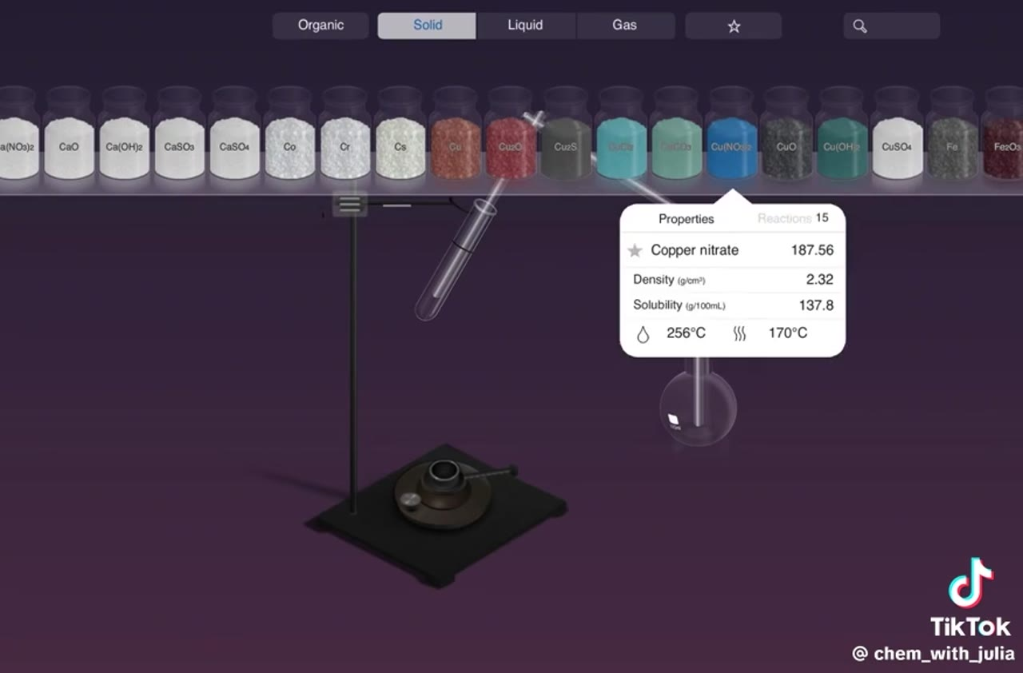
Hình 2.1: Khung hình trích xuất từ Video 1 hiển thị vật liệu thủy tinh trong suốt, card popover lý tính hóa chất và kệ trượt đỉnh

3. BÓC TÁCH KIẾN TRÚC UI & COMPONENT ANATOMY

3.1 Kệ Hóa Chất Nổi Đỉnh Màn Hình (Floating Reagent Shelf)
Kệ hóa chất được thiết kế dưới dạng thanh nổi nằm ngang trên đỉnh màn hình, tiết kiệm tối đa diện tích thao tác trung tâm. Hệ thống phân loại gồm các Pill Tabs: 'All', 'Solid' (chất rắn), 'Liquid' (chất lỏng), 'Gas' (chất khí), 'Organic' (hữu cơ), 'Favorites' (yêu thích). Mỗi lọ hóa chất thể hiện chân thực màu sắc và trạng thái của chất (tinh thể xanh Cu(NO3)2, bột đen CuO, bột đỏ Fe2O3).

3.2 Card Tra Cứu Lý Tính Hóa Chất (Chemical Inspector Popover)
Khi rê chuột hoặc chạm nhẹ vào lọ hóa chất, một Card thông số kính mờ bật ra hiển thị toàn diện các hằng số vật lý:
• Tên gọi: Copper nitrate (Đồng(II) nitrat) | Khối lượng mol M = 187.56 g/mol
• Khối lượng riêng: 2.32 g/cm³ | Độ tan: 137.8 g/100mL (ở 20°C)
• Nhiệt độ nóng chảy: 256°C | Nhiệt độ phân hủy: 170°C
• Nút bấm 'Reactions: 15': Liệt kê 15 phản ứng đặc trưng có thể thực hiện với chất này trong phần mềm.

3.3 Spatula & Slider Định Lượng Gam (Giải pháp Đột phá của NOBOOK)
Một nhược điểm cố hữu của các phòng lab ảo cũ là người dùng không biết mình đã đổ bao nhiêu gam hoặc đổ quá tay làm hỏng thí nghiệm. NOBOOK giải quyết bằng popover thìa lấy hóa chất: khi đưa thìa vào miệng ống nghiệm, một thanh trượt Slider hiện ra: 'Chemicals weight: 3g' (cho phép tùy chỉnh từ 0.5g đến 20g). Khi buông tay, đúng lượng hóa chất đã chọn sẽ rơi vào ống nghiệm.
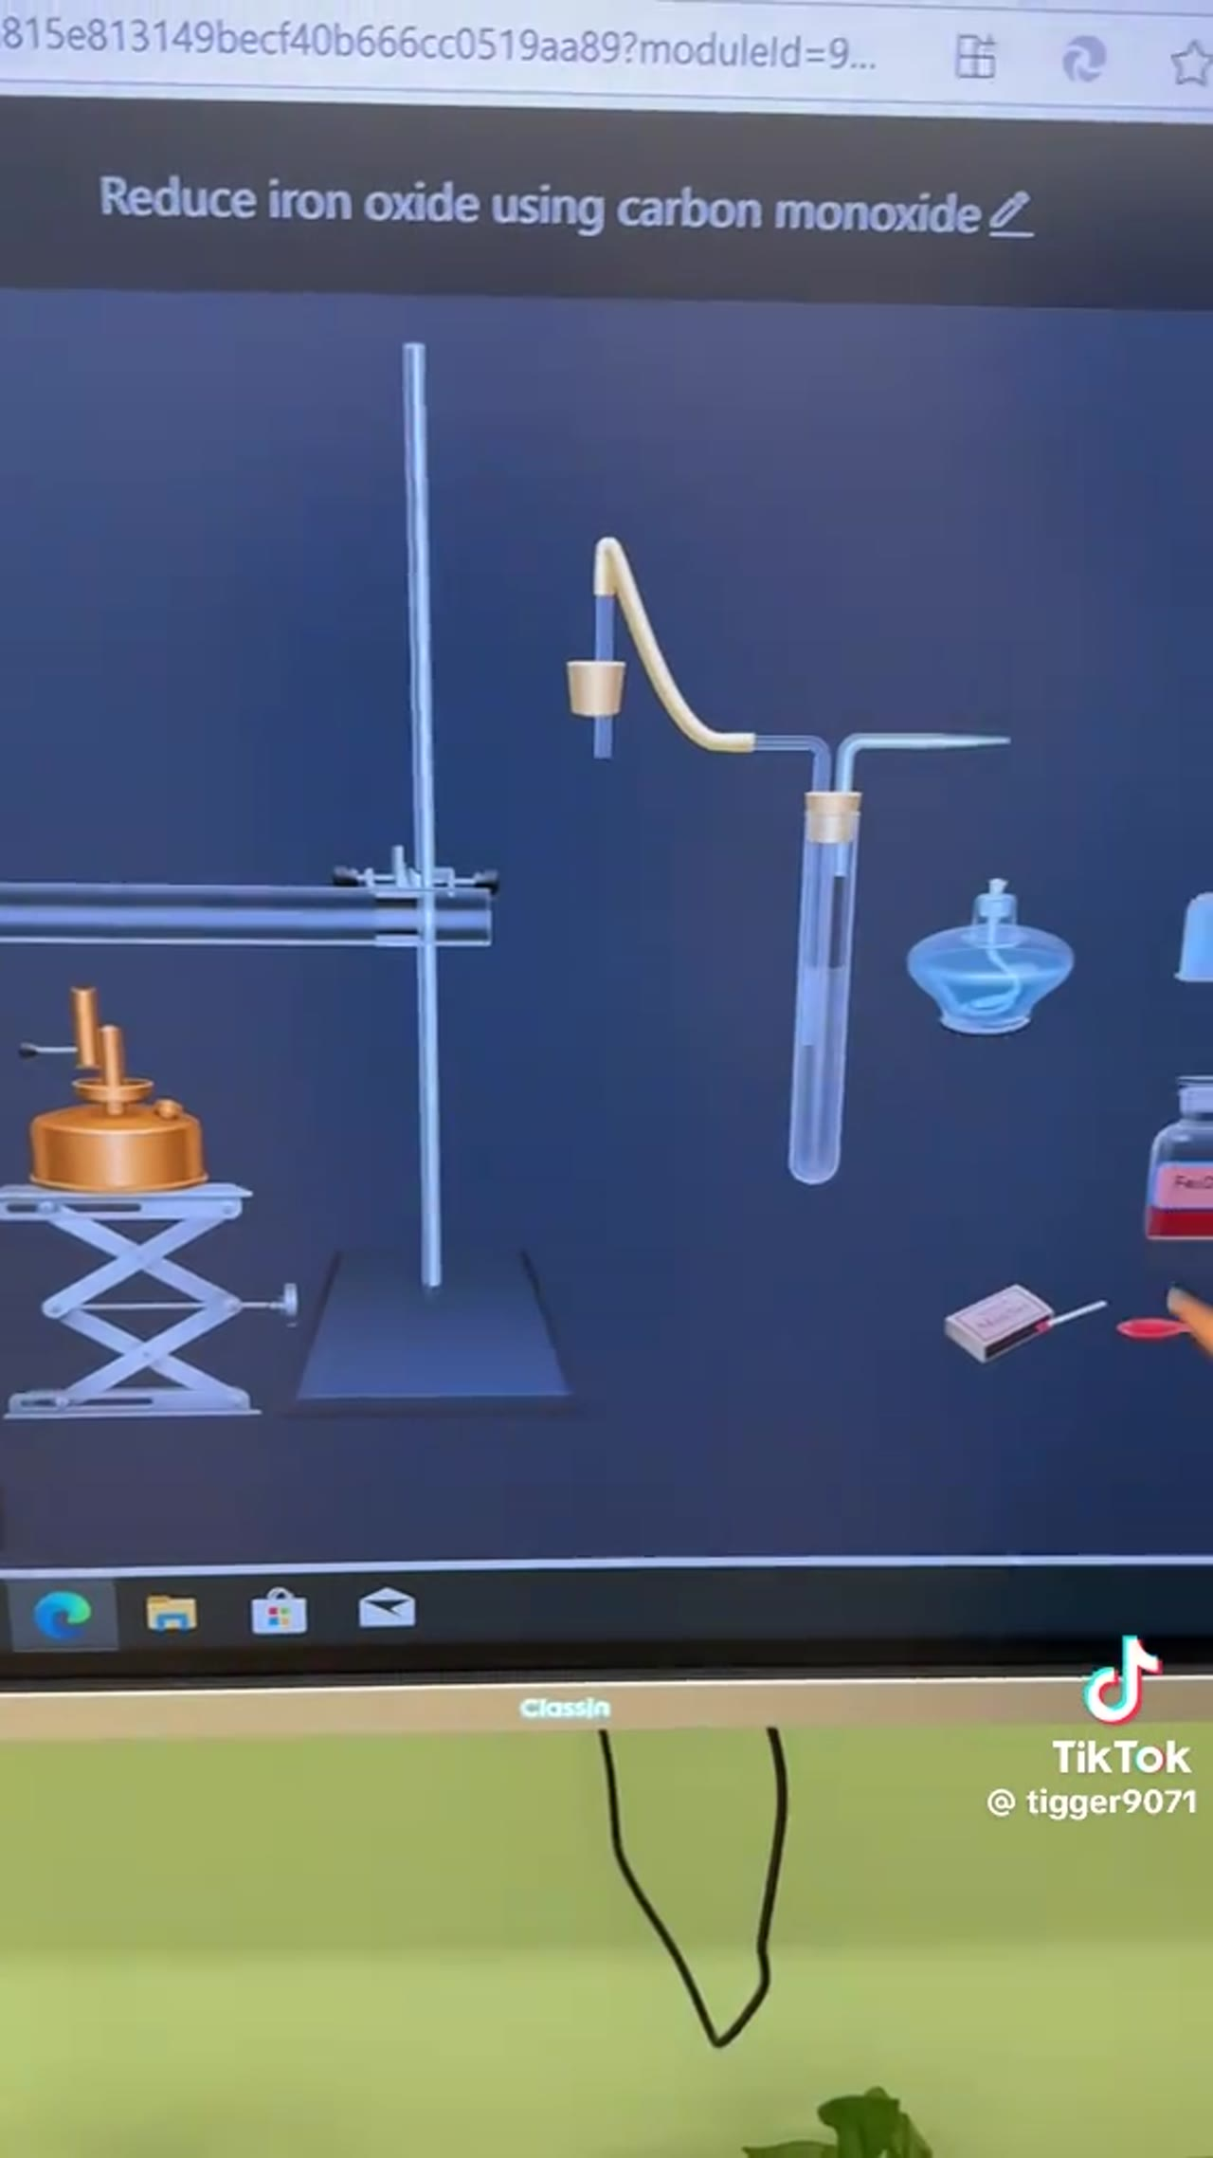
Hình 3.1: Giao diện NOBOOK trên màn hình cảm ứng - Popover thìa lấy hóa chất với slider điều chỉnh khối lượng 3g

3.4 Cảm Biến Cắm Thả Nổi & Nhãn Nhiệt Độ Thời Gian Thực
Cột công cụ bên trái chứa: Nhiệt kế, Bút đo pH, Đũa khuấy thủy tinh, Dây bạch kim thử màu ngọn lửa. Khi kéo nhiệt kế vào ống nghiệm, que đo tự động 'hút' vào lòng hóa chất. Trên đỉnh que hiện ra một nhãn hình viên thuốc (pill badge) hiển thị nhiệt độ chính xác đến 3 chữ số thập phân: 283.212 °C với tốc độ nhảy số vi sai liên tục theo nhiệt lượng ngọn lửa.
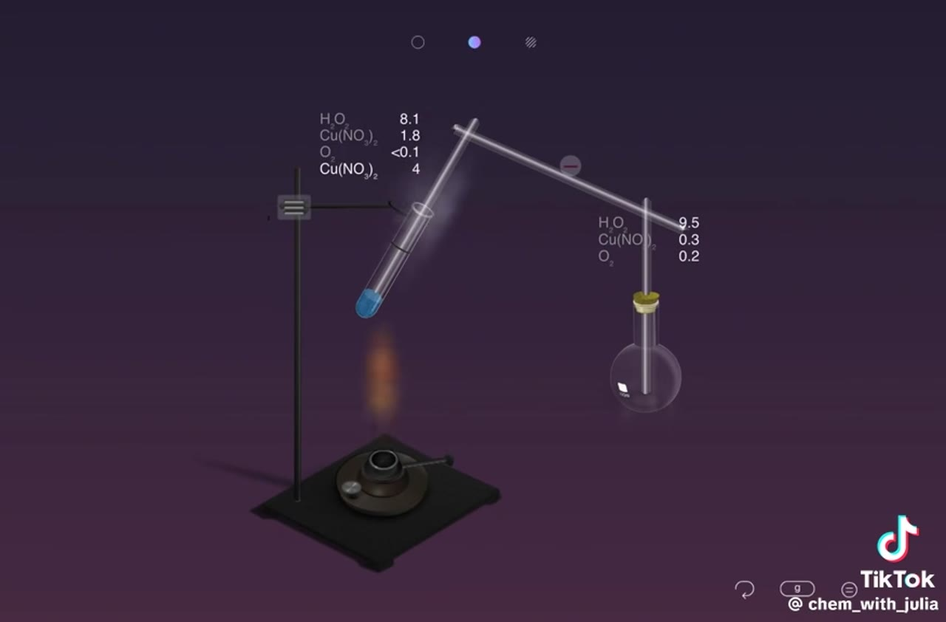
Hình 3.2: Nhiệt kế điện tử cắm vào ống nghiệm với nhãn hiển thị nhiệt độ thời gian thực 283.212 °C

4. CƠ CHẾ CHUYỂN ĐỘNG & HOẠT HỌA VẬT LÝ (MOTION & PARTICLE DYNAMICS)

4.1 Dòng Hạt Rơi & Góc Nghỉ Tự Nhiên (Powder Pouring Stream)
Khi nghiêng ống nghiệm, hệ thống hạt GPU Particle System tạo ra một dòng hạt bột tinh thể rơi tự nhiên theo quỹ đạo parabol gia tốc trọng trường. Dưới đáy ống nhận, các hạt va chạm và tụ lại thành chóp nón tự nhiên (Angle of Repose xấp xỉ 30°-35°). Đi kèm là nhãn khối lượng nhảy số: 6.1g, 0 mol.
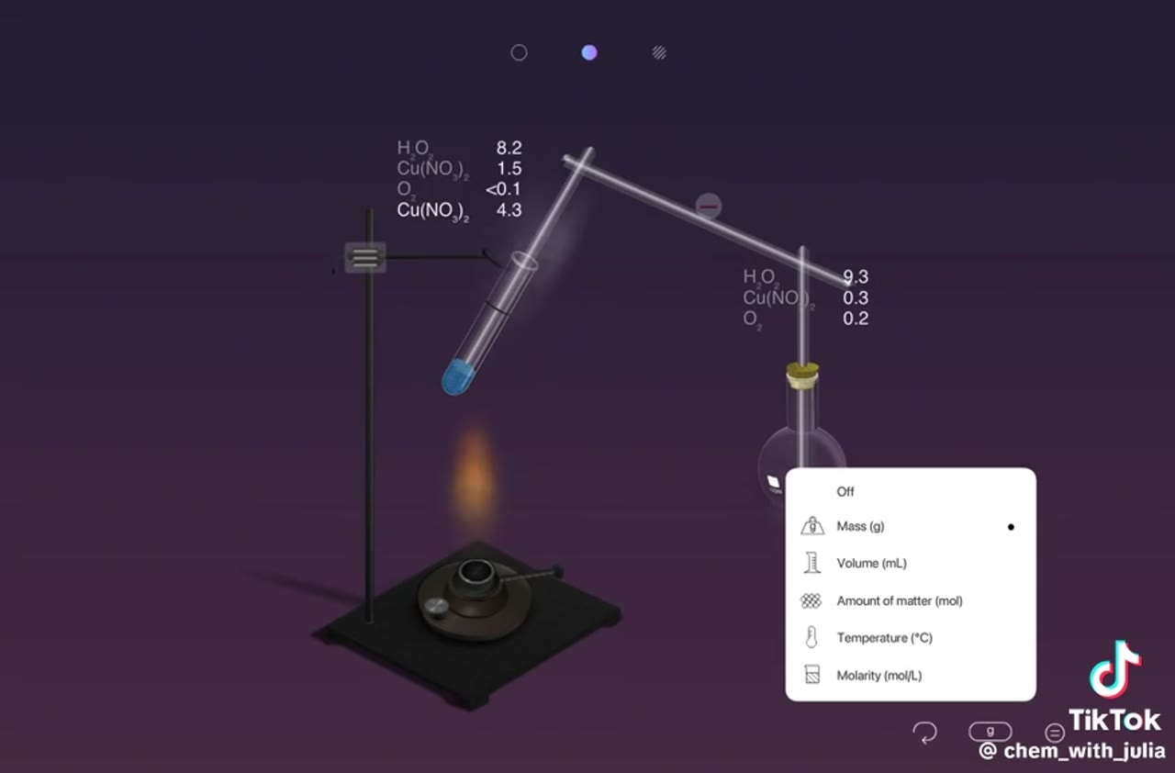
Hình 4.1: Hoạt họa dốc ống nghiệm đổ hạt bột hóa chất với dòng hạt rơi và số đo khối lượng thời gian thực

4.2 Khí Màu Bốc Lên & Khuếch Tán Thể Tích (Volumetric Gas)
Khi phản ứng phân hủy xảy ra ở nhiệt độ trên 170°C, khí NO2 màu nâu đỏ bốc lên từ khối chất rắn, cuộn xoáy theo dòng đối lưu nhiệt và chảy qua ống thủy tinh dẫn khí sang bình tam giác thu khí. Mật độ khói nâu tăng dần làm bình thu khí chuyển dần từ trong suốt sang màu nâu thẫm.
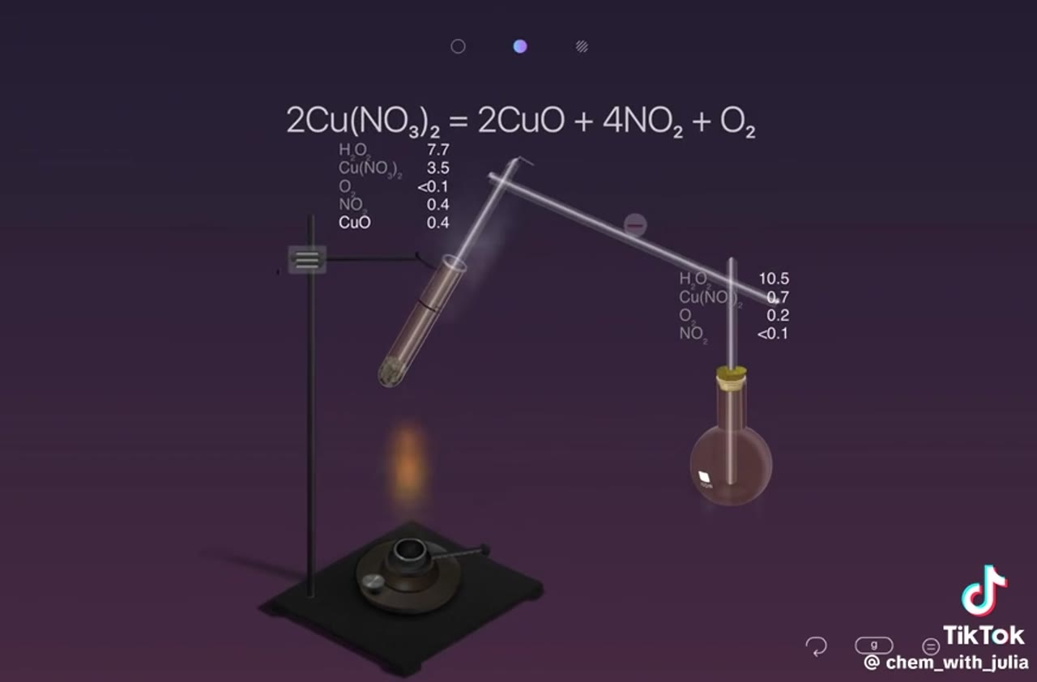
Hình 4.2: Khí nâu NO2 bốc lên và dẫn sang bình thu khí, đi kèm HUD phương trình phản ứng cân bằng ở đỉnh màn hình

4.3 Chế Độ Xem Vi Mô Phân Tử 3D (Microscopic View - NOBOOK)
Đây là tính năng giáo dục có giá trị sư phạm cao nhất được trích xuất từ Video 2. Nút 'View microscopic' mở ra một cửa sổ phóng đại 3D biểu diễn mạng tinh thể Fe2O3 (khối cầu) và các phân tử khí CO chuyển động nhiệt Brown va chạm, bứt phá liên kết oxy để tạo thành khí CO2 bay ra và tinh thể sắt kim loại Fe nguyên chất.
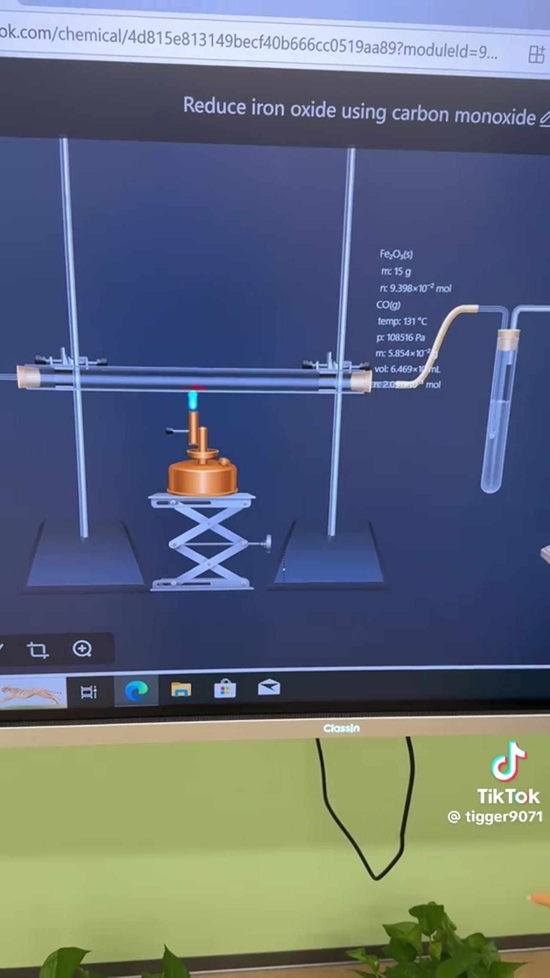
Hình 4.3: Chế độ xem vi mô phân tử 3D - Học sinh quan sát trực tiếp cơ chế bẻ gãy liên kết hóa học ở cấp độ nguyên tử

5. CÔNG THÁI HỌC CẢM ỨNG LỚP HỌC (TOUCH & BOARD ERGONOMICS)
Thiết kế cho màn hình tương tác cảm ứng lớp học (65 - 86 inch) đòi hỏi những tiêu chuẩn công thái học hoàn toàn khác so với chuột máy tính:
1. Kích thước chạm (Touch Target): Mọi nút bấm và điểm kéo thả tối thiểu đạt 56x56 px (khuyến nghị 80x80 px trên màn hình 4K) để ngón tay học sinh bấm chính xác tuyệt đối.
2. Nam châm hít (Snap-to-Dock Geometry): Khi kéo ống dẫn khí lại gần miệng ống nghiệm trong bán kính 40-50 px, hệ thống hiển thị vầng sáng Cyan Glow và tự động lồng khít nút cao su vào miệng ống.
3. Menu ngữ cảnh 3 chấm: Chạm vào bất kỳ thiết bị nào đều mở ra vòng tròn tác vụ nhanh (Rotate, Clamp, Clean, Delete) ngay tại vị trí ngón tay, không cần di chuyển tay xa.
4. Vùng thao tác trung tâm (Ergonomic Reach Zone): Đặt ở độ cao 35% - 75% chiều cao màn hình, tránh mỏi cơ vai cho học sinh và giáo viên khi thao tác lâu.
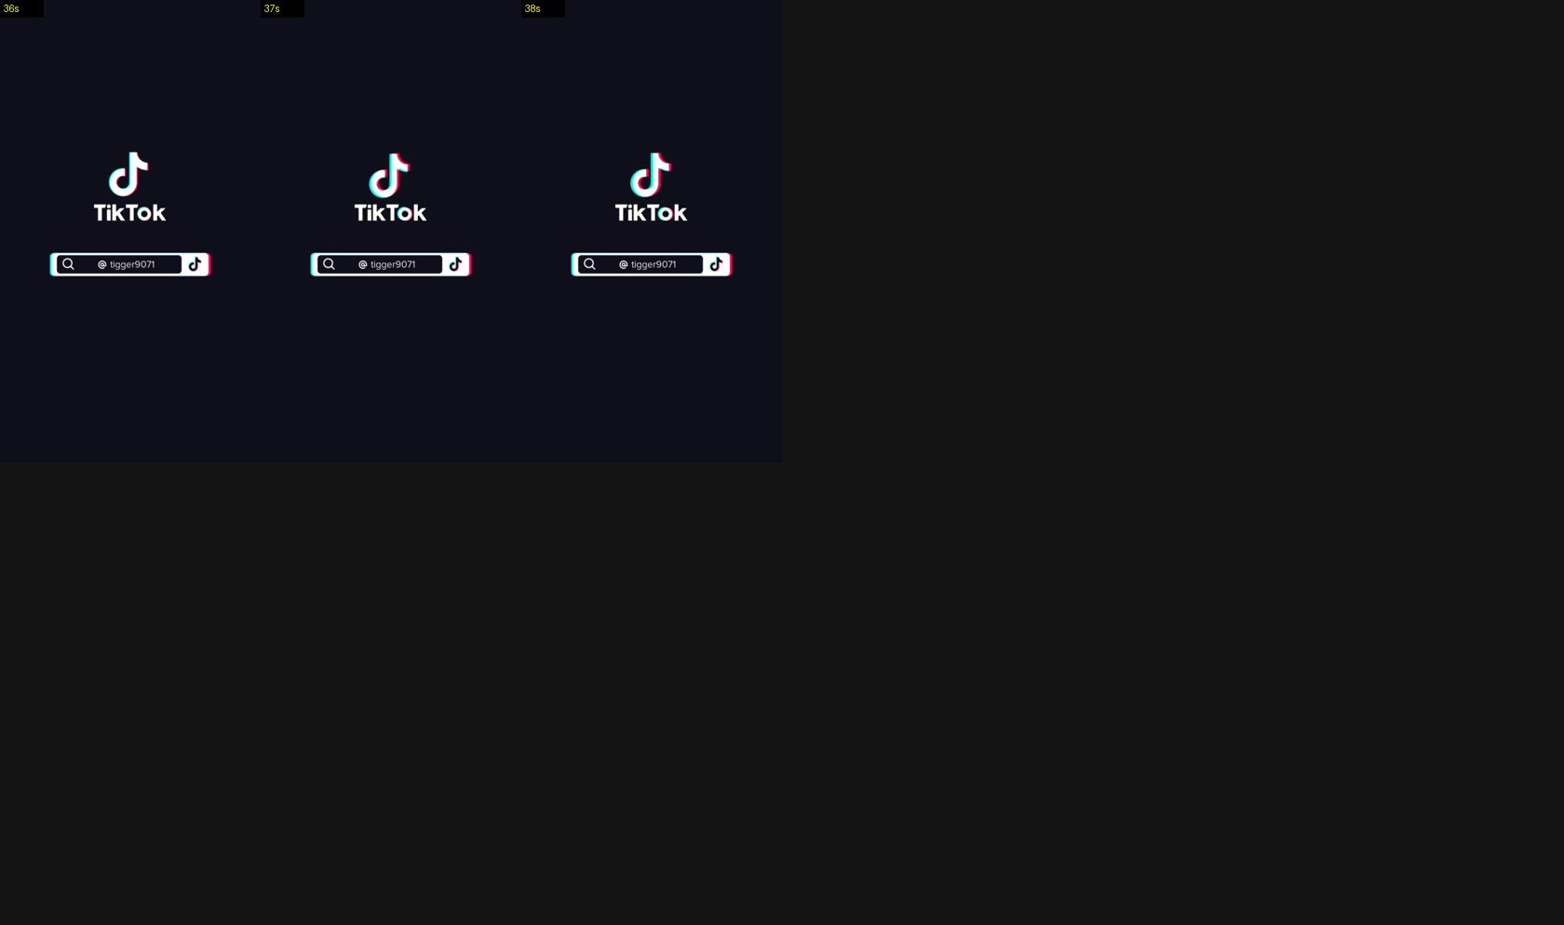
Hình 5.1: Các khung hình NOBOOK biểu diễn lắp ráp hệ thống thí nghiệm phức tạp gồm giá đỡ, đèn cồn trên bàn nâng và ống dẫn khí

6. BẢN ĐỒ ÁNH XẠ KỸ THUẬT VÀO SOCRATIC VISION BOARD
Nhóm kỹ sư kiến trúc phần mềm đề xuất lộ trình tích hợp ngay các module UI/UX cao cấp này vào monorepo dự án EdTech:
• Module ReagentShelf.tsx & ChemicalInspectorCard.tsx: Triển khai bằng React + Tailwind CSS với hiệu ứng glassmorphism (backdrop-filter: blur(16px)).
• Module GlassPBRMaterial.ts: Tạo vật liệu Three.js MeshPhysicalMaterial với thông số IOR=1.458, transmission=0.96.
• Module SpatulaDispenserModal.tsx: Thanh trượt vi lượng gam hóa chất giúp người dùng dễ dàng định lượng khi dùng chuột lẫn cảm ứng ngón tay.
• Module MicroscopicViewport.tsx: Tận dụng Three.js secondary scene kết hợp chế độ Picture-in-Picture để hiển thị phản ứng cấp nguyên tử/phân tử.
• Engine ReactionKineticsEngine.ts: Tính toán hằng số Arrhenius k(T) = A*exp(-Ea/RT) để mô phỏng biến thiên nhiệt độ và khối lượng chuẩn xác 100% theo thời gian thực.
★ KẾT LUẬN CHIẾN LƯỢC: ĐỀ XUẤT HÀNH ĐỘNG: Ưu tiên triển khai Dark Plum Theme (#251d32) cùng hệ thống Live Stoichiometry HUD và cơ chế Snap-to-dock cho toàn bộ các thí nghiệm Hóa học và Vật lý trong Socratic Vision Board.

